SVEUČILIŠTE U ZAGREBU

FAKULTET ORGANIZACIJE I INFORMATIKE

V A R A Ž D I N

Elvis Horvat

Dario Horvat

Igor Tepavac

Knjižnica

Projekt iz kolegija PROGRAMSKO INŽENJERSTVO

Varaždin, 2015.

SVEUČILIŠTE U ZAGREBU

FAKULTET ORGANIZACIJE I INFORMATIKE

V A R A Ž D I N

Elvis Horvat, redovni student, 39971/11-R

Dario Horvat

Igor Tepavac

Knjižnica

Projekt iz kolegija PROGRAMSKO INŽENJERSTVO

Nositelj kolegija:

Prof. dr. sc. Strahonja Vjeran

Mentor:

Marko Mijač, mag. inf.

Varaždin, 2015.

Sadržaj

Rejfbskdfb

Mala promjena

ERA MODEL

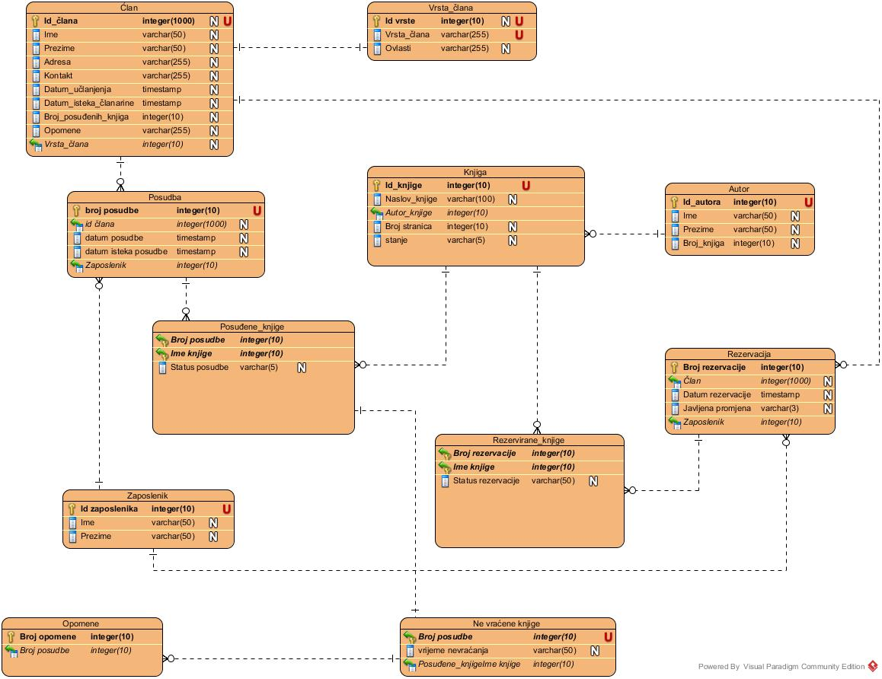

USE-CASE

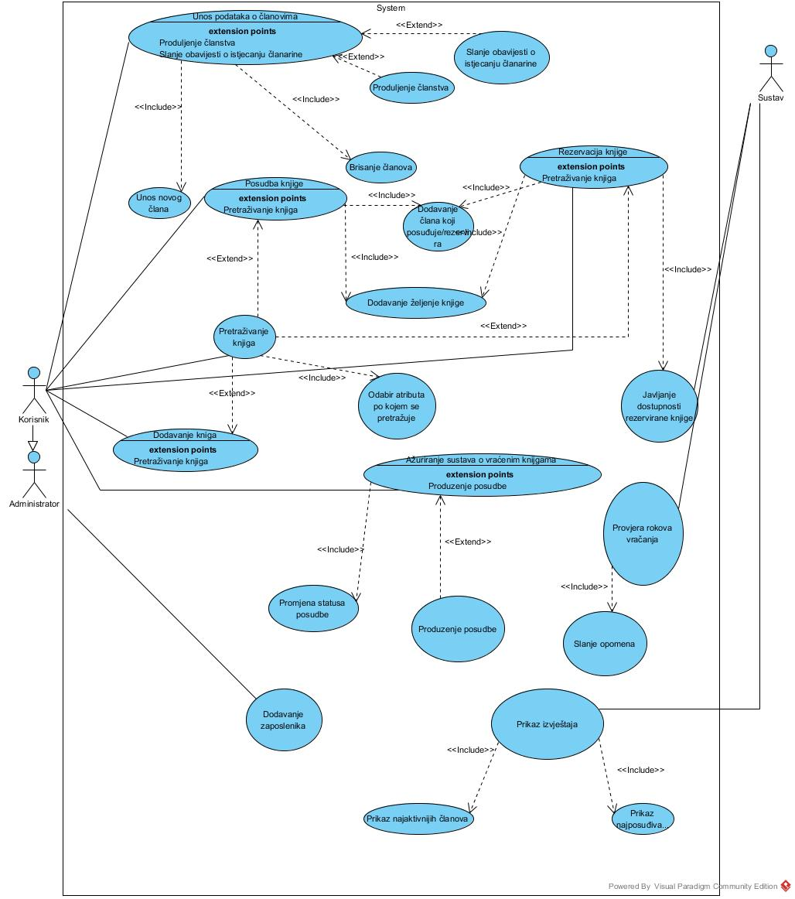

Dijagram aktivnosti Unos novog člana

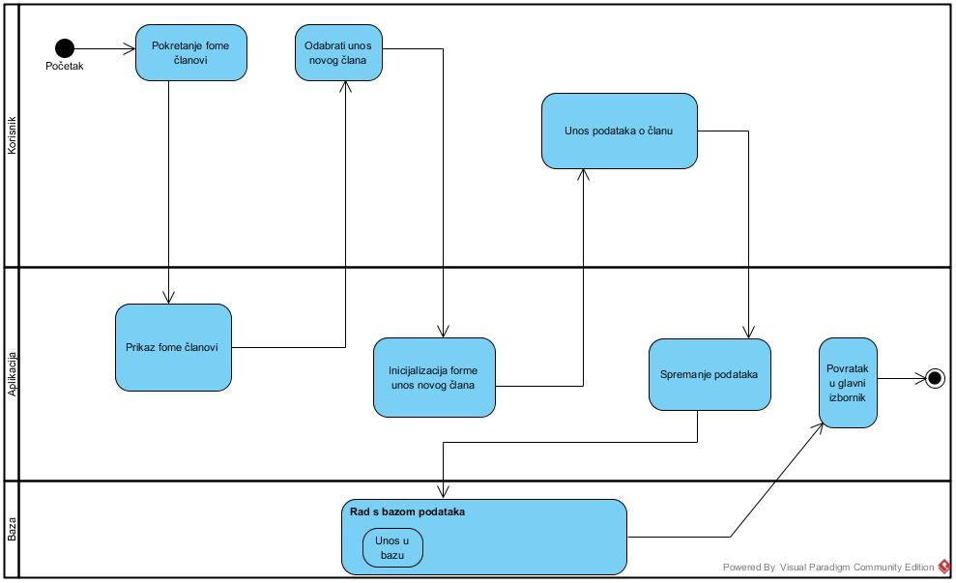

Dijagram aktivnosti Posudba knjige

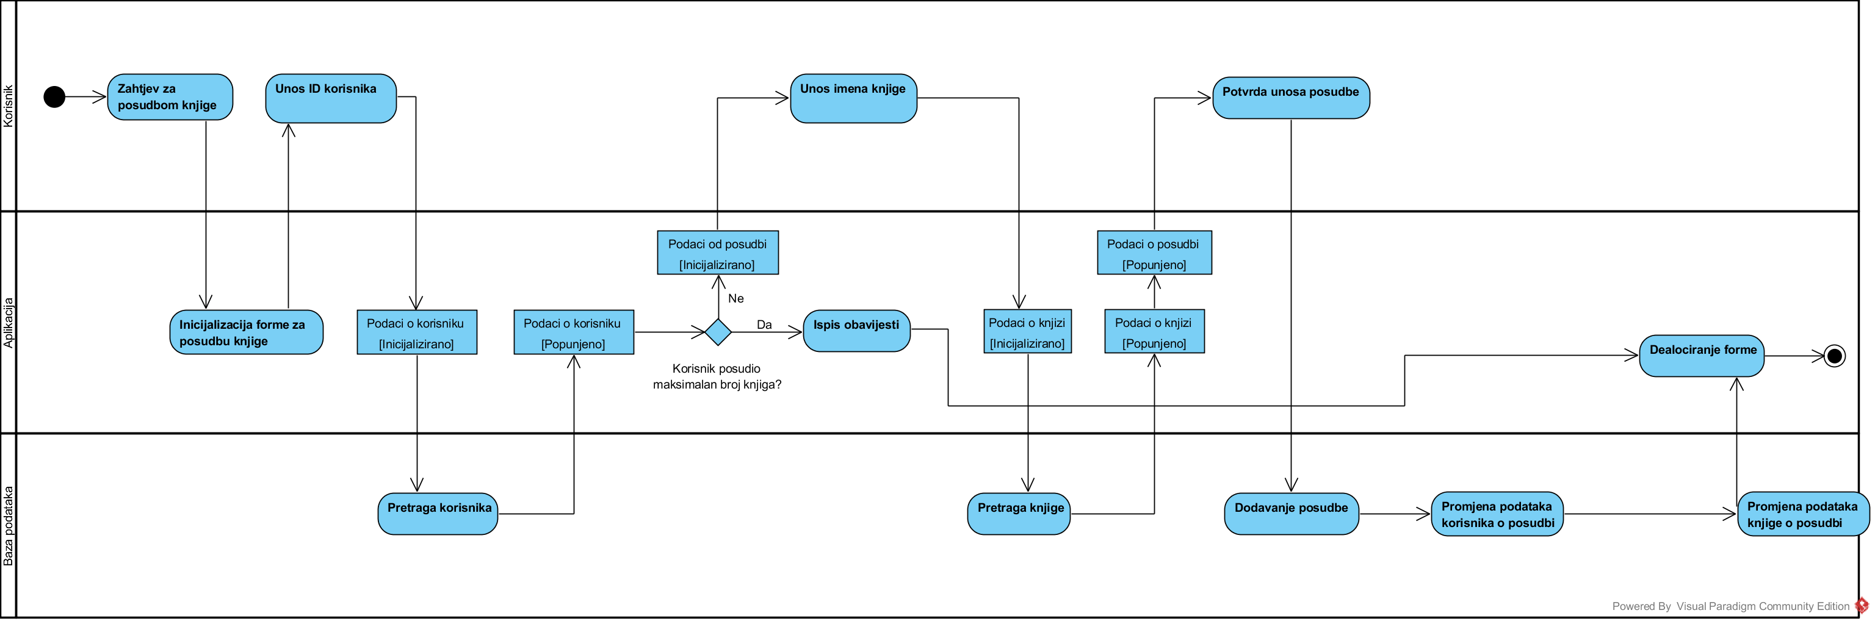

Dijagram aktivnosti Rezervacija knjige

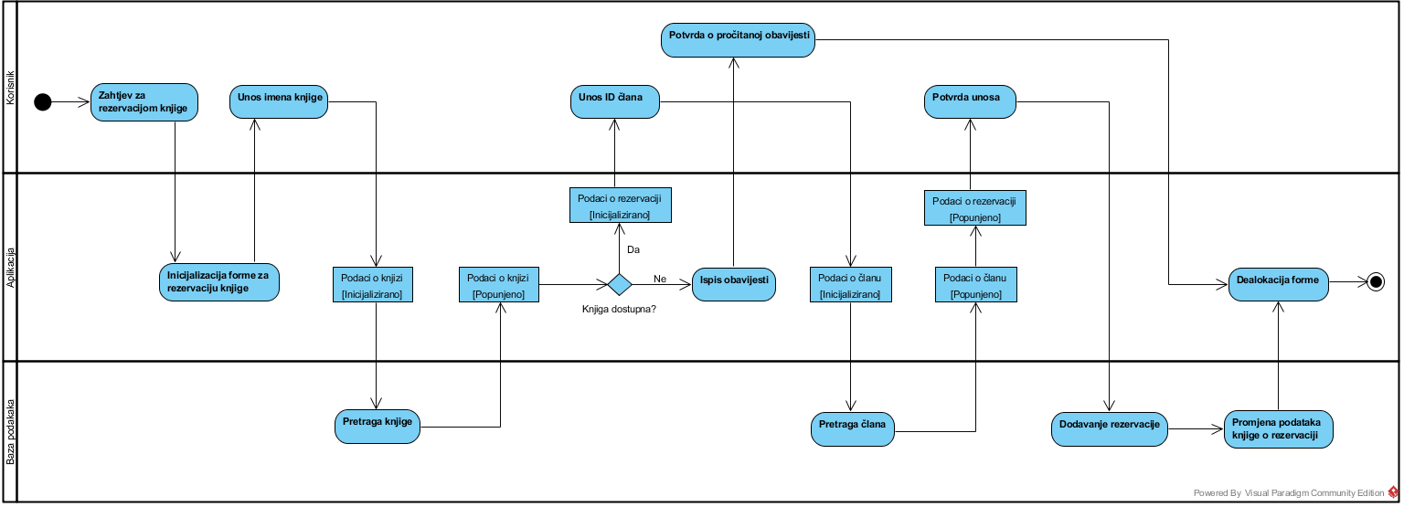

Dijagram aktivnosti Dodavanje nove knjige

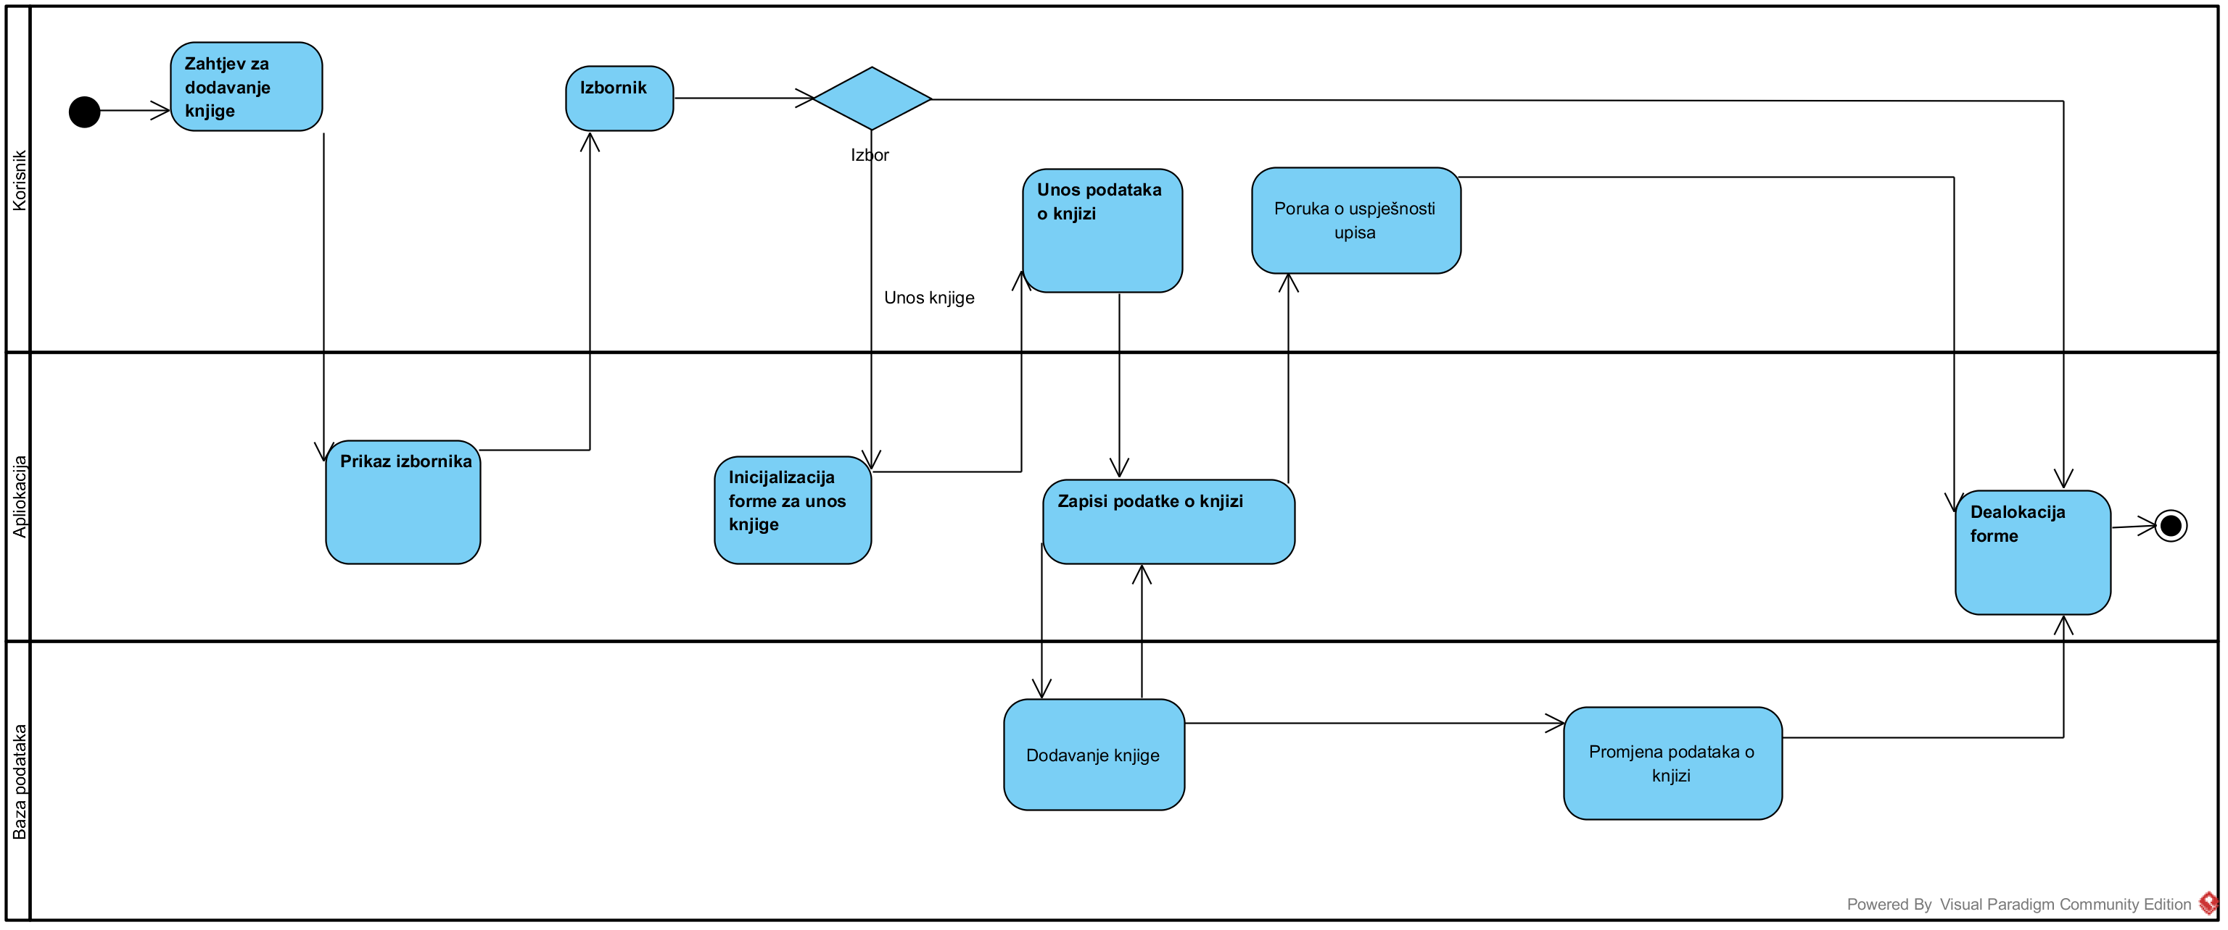

Dijagram aktivnosti Produljenje članstva

